Министерство образования Российской Федерации

Пензенский государственный университет

Кафедра «Вычислительная техника»

**ОТЧЕТ**

по лабораторной работе №7

по курсу «Логика и основы алгоритмизации в

инженерных задачах»

на тему

«Поиск расстояний во взвешенном графе»

Выполнил:

студент группы 20ВВ4

Айкашев М.А.

Приняли:

Юрова О.В.

Акифьев И.В.

Пенза 2021

**Цель работы:** реализовать поиск расстояний во взвешенном графе.

**Результат выполнения работы.**

**Листинг:**

#define _CRT_SECURE_NO_WARNINGS

#include <iostream>

#include <stdio.h>

#include <stdlib.h>

#include <ctime>

#include <vector>

#include <cstring>

#include <queue>

using namespace std;

int n, a[80][80], DIST[50];

int BFSD(int v)

{

queue <int> Q;

Q.push(v);

DIST[v] = 0;

while (!Q.empty()) {

v = Q.front();

Q.pop();

cout << v << " ";

for (int i = 0; i <= n; i++)

{

if ((a[v][i] > 0) && (DIST[i] > DIST[v] + a[v][i]))

{

Q.push(i);

DIST[i] = DIST[v] + a[v][i];

}

}

}

return 0;

}

int main()

{

setlocale(LC_ALL, "rus");

srand(time(NULL));

int v;

cout << "Введите количество вершин: " << endl;

cin >> n; cout << endl;

for (int i = 1; i <= n; i++) //ЗАПОЛНЕНИЕ МАТРИЦЫ

for (int j = 1; j <= n; j++)

{

a[i][j] = a[j][i] = rand() % 6;

}

for (int i = 0; i <= n; i++)

a[i][i] = 0;

for (int i = 1; i <= n; i++) //ВЫВОД МАТРИЦЫ

{

for (int j = 1; j <= n; j++)

{

cout << a[i][j] << " ";

}

cout << endl;

}

for (int i = 0; i <= n; i++) DIST[i] = 100;

cout << "Стартовая вершина >> "; cin >> v;

cout << endl << "Порядок обхода: ";

BFSD(v);

cout << endl;

cout << endl << "Расстояние: ";

for (int i = 0; i <= n; i++)

{

if (DIST[i] != 100) cout << DIST[i] << " ";

}

}

**Задание 1.**

1. Сгенерируйте матрицу смежности для неориентированного графа *G*. Выведите матрицу на экран.

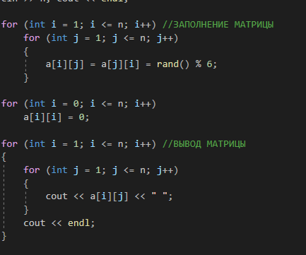

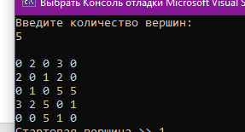

1. Для сгенерированного графа осуществите процедуру поиска расстояний, реализованную в соответствии с приведенным выше описанием.

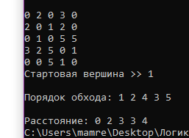

**Вывод:** в этой лабораторной работе мы изучили способ нахождения расстояний во взвешенном графе.